# 1个性化券概述

## 1.1基本思路

个性化券推荐算法在**特定的场景**下根据会员画像、会员行为、会员兴趣等，构建不同的会员群体模型。利用大数据，机器学习算法，捕获不同会员的对**商品的粘性、潜在需求**以及对**折扣的敏感性**，实现以券的承载方式在**合适的时机**以**合适的渠道**实现**合适品种或品类**的推送，以此最大化平台收益。

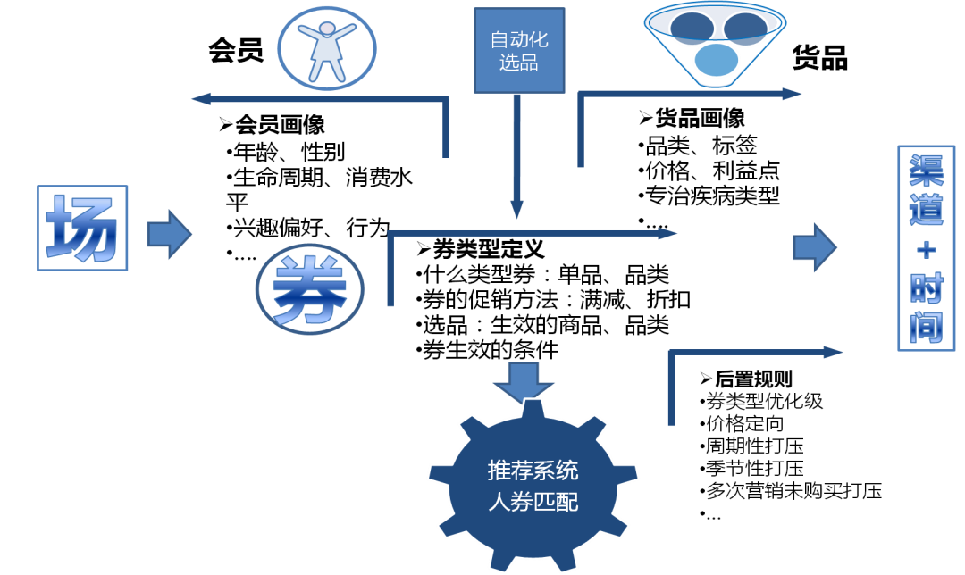

## 1.2会员生命周期分解

按用户生命周期的状态将用户分为新客、老客、流失三类用户。其中新客按是否有消费分为【无消费新客】和【有消费新客】；老客按是否慢病分为【慢病】和【常规品类】；流失用户分为【流失挽留】和【流失唤醒】。各类用户下钻分类如下图所示：

## 1.3实现流程

从需求的产生到实现及后续的迭代优化，流程及细分事项如下：

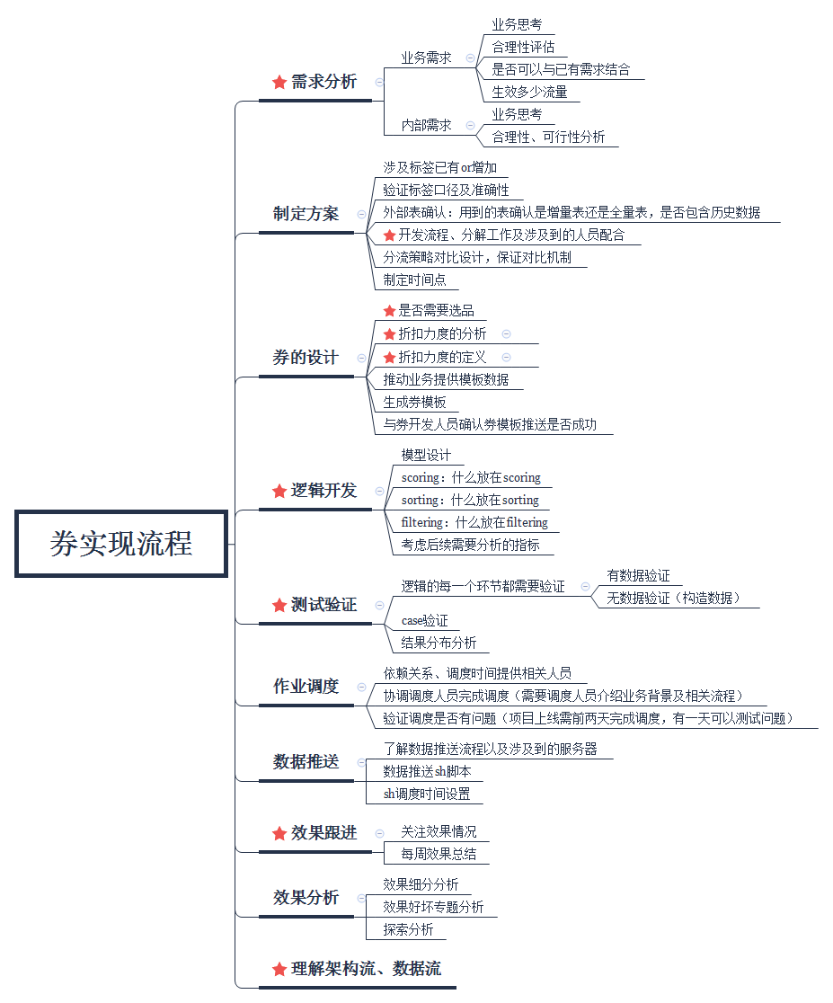

注： 红星表示核心项，需重点关注。

## 1.4业务逻辑开发框架

业务逻辑开发框架共分为5个模块， 分别是retrieval（选品）,scroing（精选）, sorting（精排）, filtering（规则），mapping（券匹配），如下图所示。

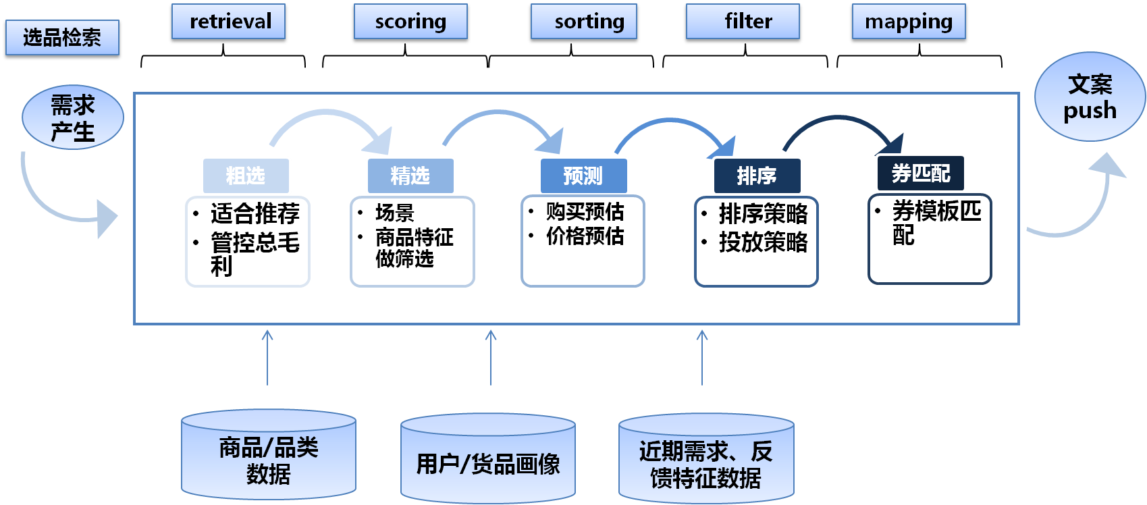

* retrievel 选品，根据场景需要根据商品/品类的毛利、销售等数据做选品；
* scroing：精选，基于商品特征做进一步筛选，比如毛利低的、无库存的，不符合参与活动的商品做剔除；
* sorting：精排，基于用户的推荐是否接受行为、购买行为、消费习惯等给于一系列商品的排序；
* filtering：规则，基于用户画像做筛选，剔除用户不适合的商品，比如短时间内购买过的，多次推荐没有购买的等商品剔除；
* mapping：券匹配，匹配券模板；

注: 上述模板并不一定全都需要，针对特定的应用，可省略其中某些模板。

## 1.5评估方式及优化目标

所有券方法的优化均采用ABtest分流方式进行评估

* 实验分流：
* ABT用MurmurHash算法， 对member_id做稳定分流
* ABT以时间粒度，对实时场景，进行每天凌晨洗牌（保证流量的可对性）
* 每个分流人群结构相同，高等级比例相同
* 实验效果：

离线（dt+1）效果统计，准确评估策略好坏，评估指标采用单位发券会员金额和单位分流会员价值来评估，指标分解及计算公式如下所示：

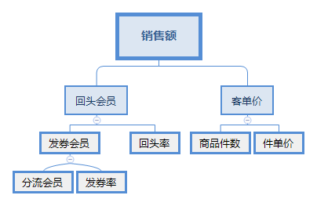

* 单位发券会员金额 =销售额 /发券会员= 转化率（回头人数/发券人数） × 客单价(购买单价)
* 单位分流会员价值 =销售额 /分流会员= SCTR × SCVR × Price

即SCTR（ Send -Coupon-Through-Rate） = P(发券会员/ 分流分员)，表示会员是否满足触发券条件？

即SCVR（ Send -Coupon-Value-Rate ） = P(回头会员/发券会员) ，表示商品需要吗？价格实惠吗？

注： 前期为以转化率为主。

## 1.6 工具

1. HANA、mysql，sql 及数据模型的设计。
2. DS、kettle等工具的调度以etl处理
3. linux基本的命令，编写调度sh，传输数据等。
4. 常用的数据挖掘算法、推荐方法论以及适用场景；
5. 常用的分析方法及分析流程；
6. python、R 、SPSS
7. HADOOP、hive、spark、scala

# 2券方法论

目前的应用主要分四种类型,分别是生命周期的锁新/拉新，老客，唤醒以及实现场景的交叉券。从算法的思路来讲，分为货品相关、知识挖掘、全局偏好、人群偏好、多群偏好（预测模型）以及个体偏好。基本框架如下图所示：

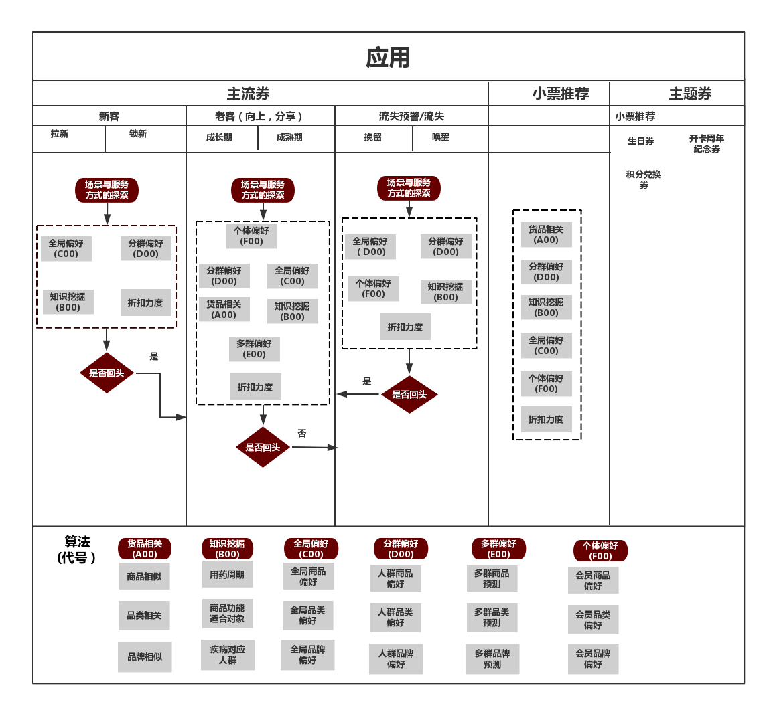

* 货品相关：对商品间的潜在关系进行研究，包括商品相关性、品类相关性、疾病谱相关性以及品牌相关性等；基本思路从小粒度的相关性出发，可归到任意大粒度的相关性，可以避免大粒度相关性导致的不一致性问题。
* 知识挖掘：对医药知识的研究，包括用药疗程，商品的功能、疾病的特点等。
* 全局偏好：对公司、门店热门商品的研究，包括商品的畅销、平销、滞销状态，品类的热度以及品牌的热度等。
* 分群偏好：根据会员单维标签，构造多维人群，分析各个人群的特性以及偏好。
* 多群偏好：一是由于分群偏好由于受人工影响，受分群数量的限制，二是会员所属人群复杂，因此需要借助算法模型，通过会员画像、货品画像，构建会员的多维预测模型，实现交叉多群偏好预测；
* 个体偏好：针对会员自身的特点，分析其偏好及兴趣行为。后期也是可以通过模型融合多群偏好实现长期、短期、实时行为建模，实现千人千券。

## 2.1券模板定义

### 2.11 选品

选品分为粗选和精选，粗选是整个个性化券的合适商品，即什么样的商品或品类适合推荐，例如从毛利率、用户感知以及易使用角度考虑；精选则考虑场景特点，进一步筛选。

1）粗选

从用户偏好、需求以及货品本身出发，选择适合的‘包装’形式根据会员的偏好、需求推送给用户，主要从以下几个方面着手：

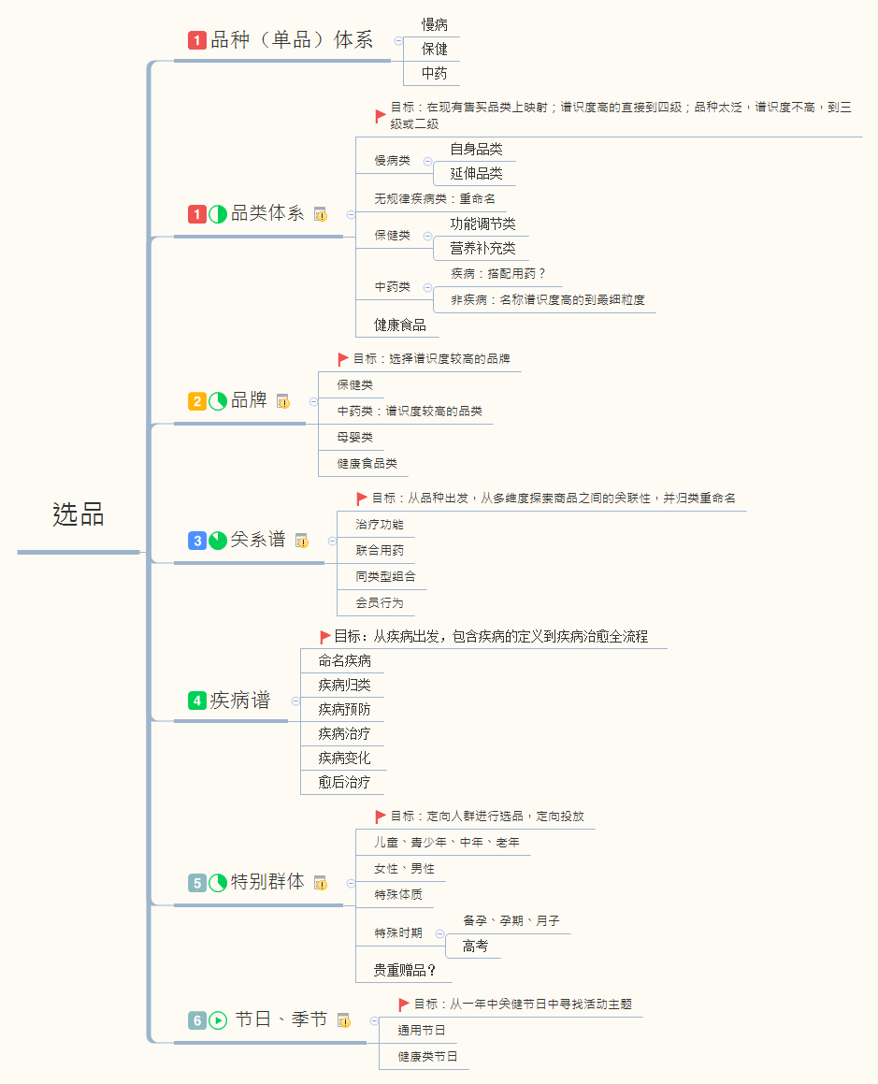

### 2.12折扣力度

1）折扣力度分析

分为通用折扣力度的分析和个性化的折扣力度分析。通用折扣力度需要考虑商品本身毛利率以及历史的活动影响；个性化折扣力度，需要分析影响会员价格敏感的因素，例如购买的次数及购买的数量以及商品的价格及客单情况。

2）折扣力度定制

结合第2)点，分析以上因素的差异点，从而给预不同的折扣力度匹配规则。

### 2.13生成券模板

参考 ‘新增模板说明’文档

## 2.2 新客

### 2.21拉新

分为线下和线上，数据的发力点主要在线上，通过异业合作，结合目前已有会员的特点，匹配最佳的合作方，采用适合的方式进行拉新。

### 2.22锁新

锁新券（A类用户）的评估指标着重关注转化率，引导用户产生第一次购买。

**1）流程（步骤）**

锁新券的实现流程如第1.3节所示。

**2）方法**

锁新/ 拉新由于会员的个体行为较少，个体的挖掘工作较少，工作重心在场景与渠道的探索、群体兴趣的挖掘、商品本身标签的挖掘以及折扣吸引力的设计。

* **场景与渠道的探索**

挖掘可利用的场景，尽量获取曝光机会和流量。

* **排序方法**
* **全局兴趣（优先1）**

公司热门、畅销商品\品类等。

* **群体兴趣（优先2）**

**a**) 从会员基本信息（标签）出发，寻找有差异的特征进行分群；借助具有同样特征的有行为的人群，计算其人群热度商品，从而捕获会员可能感兴趣的商品或品类，解决会员冷启动问题。例如年龄性别、地域等

b)根据相似人群分析用户行为及特点（消费客单价类型，消费毛利率类型，支付方式，惯性分布，时间间距等）。

c) 目标阶段的特点，例如第1次购买用户的特点，第2次购买用户的特点等。

* **知识挖掘：**从商品的功能、商品适用人群等出发，进行商品的定向人群投放。
* **折扣力度：**根据注册时长（锁新无消费）、最后一次消费间隔时长（锁新1次消费）、人群特性（基础特征和行为特征）、注册渠道（实体卡更难转化）等给予不同的折扣力度。
* **券类型**：尽量不发整单券，首要考虑单品及品类券；

锁新无消费/锁新有消费在策略逻辑上会有一定的差别，基本方法思路可复用。

4）预期成果

5）注意事项

负责人不仅要关注自身工作，需跟进整个流程闭环，了解场景的用户特点、场景特点、实现流程、分析指标。

## 2.3老客（向上、分享等）

老客的目的在稳定会员的基础上提升回头率、客单价、贡献力、新品的覆盖以及对品牌产生的影响力。老客按稳定性分为成长期和成熟期，各自对应不用的策略。

**1）流程（步骤）**

券的实现流程如第1.3节所示。

**2）方法**

* **排序方法**
* **全局兴趣：**畅销商品等。
* **群体兴趣（优先2）**

a) 从会员基本信息（标签）出发，寻找有差异的特征进行分群；借助具有同样特征的有行为的人群，计算其人群热度商品，从而捕获会员可能感兴趣的商品或品类，解决会员冷启动问题。例如年龄性别、地域、消费等级、家庭情况、疾病谱等

b)计算相似人群，例如通过商品偏好、品类偏好聚类相似人群。如LDA，userCF等

* **个体偏好（优先1）**

个体偏好分为品牌、品类/疾病和商品三大类，包括正向行为与反向行为，示例如图所示，后续不断完善。

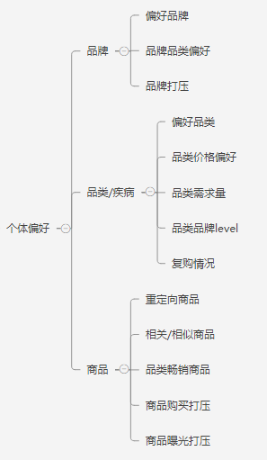

优先计算会员在慢病商品、慢病品类及慢病品牌上的依赖度。

* **知识挖掘（优先3）**

从商品的功能、商品适用人群等出发，结合用药周期进行商品定向投放；

* **货品相关（优先4）**

对会员的偏好、兴趣进行扩展，用于新品的推荐。

* **折扣力度**

单品券根据购买数量给予折扣，品类券根据会员客单定义满减力度。

* **券类型**：首要考虑单品券，其次品类券；

3）预期成果

## 2.5流失挽留

流失预警会员，评估指标着重关注转化率，强挽留。

**1）流程（步骤）**

券的实现流程如第1.3节所示。

**2）方法**

* **排序方法**
* **全局兴趣（优先3）**

公司/门店热门、畅销商品等。

* **群体兴趣（优先2）**

**a**) 从会员基本信息（标签）出发，寻找有差异的特征进行分群；借助具有同样特征的有行为的人群，计算其人群热度商品，从而捕获会员可能感兴趣的商品或品类，解决会员冷启动问题。例如年龄性别、地域等

b)根据相似人群分析用户行为及特点（消费客单价类型，消费毛利率类型，支付方式，惯性分布，时间间距等）。

* **个体偏好（优先1）**

见第4节‘老客’。

* **知识挖掘：**从商品的功能、商品适用人群等出发，进行商品的定向人群投放；
* **折扣力度：**结合历史毛利贡献
* **券类型**：针对强唤醒会员，可采用整单券，针对流失预警会员，尽量不发整单券，首要考虑单品及品类券；

3）预期成果

## 2.6流失唤醒

流失用户，评估指标着重关注转化率，强唤醒。

**1）流程（步骤）**

券的实现流程如第1.3节所示。

**2）方法**

* **排序方法**
* **全局兴趣（优先2）**

公司/门店热门、畅销商品等。

* **群体兴趣（优先1）**

**a**) 从会员基本信息（标签）出发，寻找有差异的特征进行分群；借助具有同样特征的有行为的人群，计算其人群热度商品，从而捕获会员可能感兴趣的商品或品类，解决会员冷启动问题。例如年龄性别、地域等

b)根据相似人群分析用户行为及特点（消费客单价类型，消费毛利率类型，支付方式，惯性分布，时间间距等）。

* **个体偏好（优先4）**

个体偏好较弱，针对强行为可进行干预

* **知识挖掘（优先3）：**从商品的功能、商品适用人群等出发，进行商品的定向人群投放；
* **折扣力度：**结合历史毛利贡献
* **券类型**：针对强唤醒会员，可采用整单券，针对流失预警会员，尽量不发整单券，首要考虑单品及品类券；

## 2.7小票推荐（实时）

**1）流程（步骤）**

券的实现流程

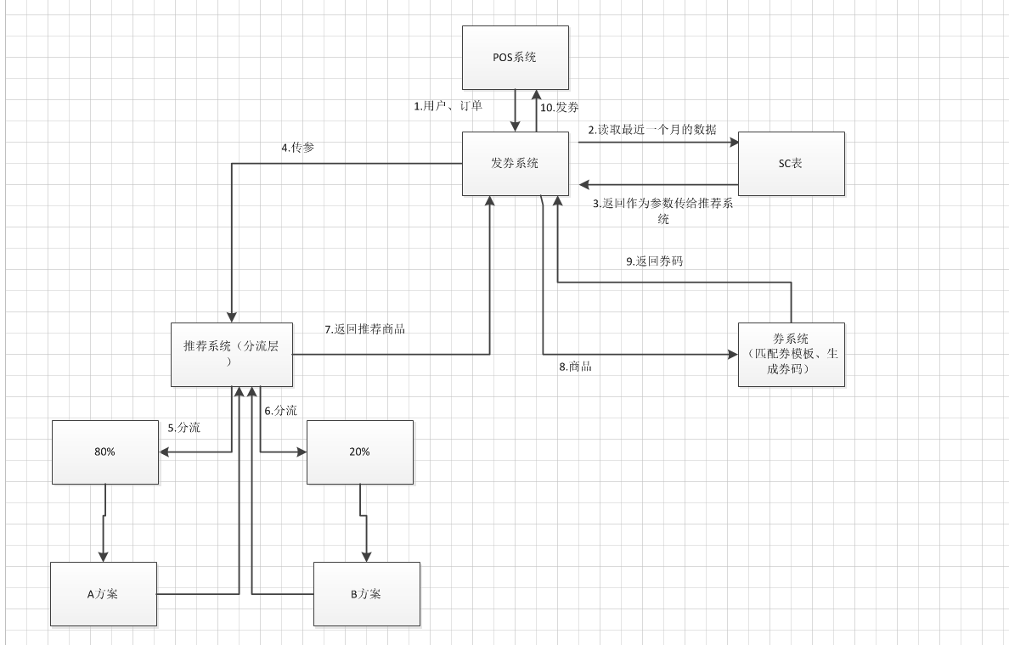

**2）方法**

* **排序方法**
* **群体兴趣（优先3）**

见第4节 ‘老客’。

* **个体偏好（优先4）**

见第4节‘老客’。

* **知识挖掘（优先2）**

从商品的功能、商品适用人群等出发，结合用药周期进行商品定向投放。

* **货品相关 （优先1）**

根据itemCF计算商品与商品间的相关性，从而向上汇总到品类、品牌等大粒度的相关性。

* **折扣力度**

单品券根据购买数量给予折扣，品类券根据会员客单定义满减力度。

* **券类型**：首要考虑单品券，其次品类券；

3）预期成果

## 2.8 Filtering后置规则

根据会员的特性提前或打压某些商品或品类，对sorting的结果进行调整，主要包括以下几点：

1. 推送频率过滤（scoring计算）
2. 同一个商品推送间隔过滤
3. 个人所在门店库存过滤
4. 商品/品类购买打压
5. 曝光商品/品类打压
6. 政策打压，如处方药打压等
7. 结合个人或群体特征将商品/品类前置或后置
8. 其他业务规则

## 2.9券匹配

根据用户不同特征，采用不同的策略匹配券模板，用户的特征分为两类，一类是决定如何调整商品/品类偏好排序，另一类决定折扣力度。

# 3工作分配

|  |  |  |
| --- | --- | --- |
| **工作类型** | **相关工作** | **人员安排** |
| 拉新 | 跟进整个流程 | 王婷 |
| 锁新 | 跟进整个流程 |
| 老客-成长期 | 跟进整个流程 | 姚泊彰 |
| 老客-成熟期 | 跟进整个流程 | 王路 |
| 流失挽留 | 跟进整个流程 |  |
| 流失唤醒 | 跟进整个流程 |
| 小票推荐（实时） | 1、跟进整个流程  2、保证系统稳定性 | 刘偲 |
| 主题券 |  | 吴海艺 |
| 券模板生成 | 1、所有场景涉及到的券生成  2、底层框架的建立与维护 | 主要人员:姚泊彰、王路; 所有券相关人员都会参与 |
| 会员画像 | 涉及会员角度的所有特征，具体见‘会员画像’说明 | 主要人员：吴海艺，所有券相关人员都会参与 |
| 货品画像 | 涉及货品角度的所有特征，具体见‘货品画像’说明 |
| 效果评估 | 负责所有券的效果评估及kpi的考核指标 | 彭卫 |
| 券优化分析和探索 | 负责优化 | 所有券相关人员都会参与 |

按工种分类型：

1）数据

2）策略开发

3）策略分析

2）效果开发

4）算法

5）系统

按场景分

1）新客

2）老客

3）流失预警

4）唤醒

5）小票推荐

6）主题券

4、技术框架